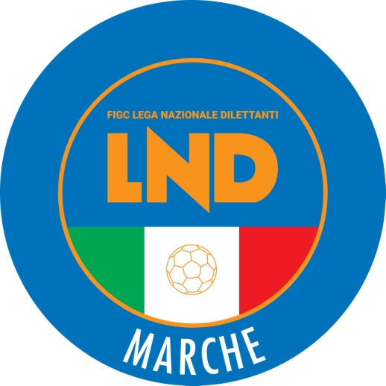 | Federazione Italiana Giuoco Calcio  Lega Nazionale Dilettanti  COMITATO REGIONALE MARCHE  Via Schiavoni, snc - 60131 ANCONA  CENTRALINO: 071 285601 - FAX: 071 28560403  sito internet: www.figcmarche.it  e-mail: cr.marche01@lnd.it  pec: marche@pec.figcmarche.it
Stagione Sportiva 2023/2024

Comunicato Ufficiale N° 147 del 20/01/2024

SOMMARIO

SOMMARIO 1
COMUNICAZIONI DELLA F.I.G.C. 1
COMUNICAZIONI DELLA L.N.D. 1
COMUNICAZIONI DEL COMITATO REGIONALE 1
Modifiche al programma gare del 21/01/2024 1

COMUNICAZIONI DELLA F.I.G.C.

COMUNICAZIONI DELLA L.N.D.

COMUNICAZIONI DEL COMITATO REGIONALE

Modifiche al programma gare del 21/01/2024

CAMPIONATO PRIMA CATEGORIA

Visti gli accordi societari intervenuti la gara ESANATOGLIA/VIGOR MONTECOSARO CALCIO del 20.01.2024, già fissata per evento luttuoso per martedì 23.01.2024 ore 15,00 viene disputata lunedì 22.01.2024 ore 21,00 sul campo sportivo “Supplementare” di Castelraimondo.

Pubblicato in Ancona ed affisso all’albo del Comitato Regionale Marche il 20/01/2024.

Il Segretario  (Angelo Castellana) | Il Presidente  (Ivo Panichi)

